EUNAVFOR bắt giữ tàu mẹ của cướp biển sau vụ cướp tàu chở dầu ở ngoài khơi Somalia
Mike Schuler
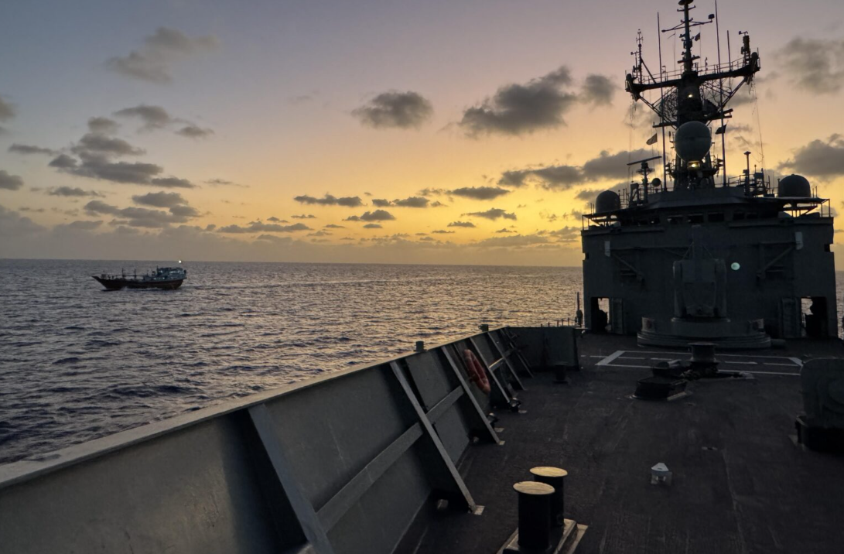
Lực lượng hải quân châu Âu đã giành quyền kiểm soát chiếc tàu đánh cá (dhow) mang cờ Iran được sử dụng làm tàu ​​mẹ trong vụ cướp tàu chở dầu HELLAS APHRODITE, đánh dấu một chiến thắng quan trọng trong nỗ lực đang diễn ra nhằm phá vỡ các hoạt động cướp biển ở Tây Ấn Độ Dương.
Chiếc tàu dhow, bị cướp biển bỏ lại trên bờ biển tây bắc Somalia, đã được tàu chỉ huy ESPS VICTORIA của chiến dịch theo dõi và giám sát chặt chẽ, phối hợp với một tàu chiến của Hải quân Ấn Độ. Tàu HELLAS APHRODITE đã được bảo vệ sau khi cướp biển bỏ chạy khỏi tàu khi lực lượng của EU đến.
EUNAVFOR ATALANTA tuyên bố: "Nhóm Hành động Cướp biển hoạt động trong khu vực chắc chắn đã bị phá vỡ", đồng thời nhấn mạnh thành công của chiến dịch trong việc vô hiệu hóa được một mối đe dọa trước mắt.
Sau khi lên tàu dhow, lực lượng ATALANTA đã tiến hành xác minh và khám xét toàn diện để đảm bảo an ninh cho thủy thủ đoàn. Một đội y tế đã kiểm tra các thành viên thủy thủ đoàn, xác nhận họ "trong tình trạng tốt, an toàn và tự do", theo tuyên bố.
Chiến dịch này cũng đã mang lại thông tin tình báo quan trọng cho các thủ tục pháp lý. “Lực lượng ATALANTA trên tàu dhow đã thu thập bằng chứng và thông tin tình báo về vụ việc, cùng với bằng chứng thu thập được trên tàu chở dầu HELLAS APHRODITE, sẽ được trình lên để hỗ trợ việc truy tố các thủ phạm trước pháp luật”, các quan chức cho biết. Chiến dịch tiếp tục hợp tác với Chính phủ Liên bang Somalia và Chính quyền Liên bang Puntland để xác định vị trí và bắt giữ những tên cướp biển bị cáo buộc.
Nỗ lực chống cướp biển phối hợp này có sự tham gia của nhiều lực lượng và đối tác quốc tế. Tàu chiến chủ lực ESPS VICTORIA của ATALANTA đã triển khai trực thăng, máy bay không người lái và một Đơn vị Tác chiến Đặc biệt còn Máy bay Tuần tra và Trinh sát Hàng hải VIGMA D4 hỗ trợ trên không. Chiến dịch cũng có sự tham gia của một tàu chiến Hải quân Ấn Độ, một máy bay Tuần tra và Trinh sát Hàng hải P3C của Nhật Bản thuộc Lực lượng Hải quân Liên hợp, Không quân Seychelles và chính quyền Somalia.
Vụ bắt giữ tàu Dhow diễn ra sau vụ giải cứu tàu HELLAS APHRODITE mang cờ Malta vào thứ Sáu, tàu này bị cướp cách Mogadishu khoảng 700 hải lý trong suốt 30 giờ. Tất cả 24 thành viên thủy thủ đoàn đều an toàn sau khi trú ẩn trong pháo đài của tàu trong cuộc tấn công của cướp biển được trang bị vũ khí hạng nhẹ và súng phóng lựu.
Vụ việc đánh dấu đỉnh điểm của chiến dịch kéo dài 8 ngày của nhóm cướp biển, trước đó đã nhắm mục tiêu vào tàu Stolt Aphrodite ngày 3 tháng 11 và tàu cá Intertuna Tres ngày 2 tháng 11, theo Martin Kelly, Trưởng phòng Tư vấn tại EOS Risk Group.
EUNAVFOR ATALANTA đã đánh giá rằng "RẤT CÓ KHẢ NĂNG [một] tàu Dhow bị cướp của Iran được báo cáo vào ngày 28/10/25 đã được sử dụng làm tàu ​​mẹ" cho nhiều vụ tấn công. Chiếc tàu Dhow, được cho là có tên là ISSAMOHAMADI, đã không phát tín hiệu AIS.
Sự gia tăng trở lại của nạn cướp biển Somalia phản ánh một mô hình đáng lo ngại bắt đầu từ tháng 11 năm 2023 với một loạt vụ cướp tàu dhow. Chiến dịch ATALANTA đã ghi nhận hàng chục vụ việc ở lưu vực Somalia và Vịnh Aden vào năm 2024, bao gồm tàu ​​MV Ruen, bị giữ ba tháng trước khi được Hải quân Ấn Độ giải cứu, và tàu MV Abdullah, được thả sau một tháng được cho là do khoản tiền chuộc lớn.
Trước mối đe dọa đang tiếp diễn, Chiến dịch ATALANTA "khuyến nghị mạnh mẽ các tàu buôn và các tàu dễ bị tấn công khác đăng ký vào Chương trình Đăng ký Tự nguyện (VRS) của MSCIO, để cung cấp khả năng giám sát và ứng phó hiệu quả nhất cho lực lượng ATALANTA và các đối tác của họ trong việc chống lại các mối đe dọa an ninh hàng hải ở Tây Ấn Độ Dương."
--------------------------------------

